**20240322| 小三班**



Daily life

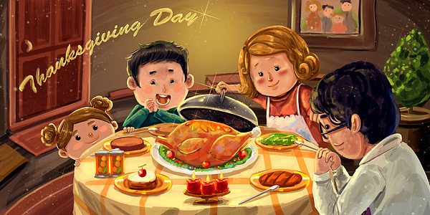

**「来园情况」**

1.今日星期五，共有18人来园，3位小朋友请假。

****2.现在孩子来园基本上都能主动插卡，自己把水杯放下来并绕好水杯带，真的是越来越能干了呢！

3.孩子们来园做好准备工作后，能主动选择自己喜欢的区域进行游戏计划，棒棒的！

**「日常生活观察」**

**今日食谱：**

早点：牛奶、鹌鹑蛋干。

午餐：燕麦饭、糖醋排骨、芹菜炒香干、裙带菜虾米汤

下午点心：奶黄包

水果：番茄、橙子

|  |  |  |  |  |  |  |  |  |
| --- | --- | --- | --- | --- | --- | --- | --- | --- |
| **序号** | **姓名** | **入园情绪** | **早点** | **午餐** | | | **午睡** | **午点** |
| **饭** | **菜** | **汤** |
| 1 | 杨奕 | √ | √ | √ |  | √ | √ | √ |
| 2 | 邹枔安 | √ | √ | √ |  | √ | √ | √ |
| 3 | 谈嘉洛 | √ | √ | √ |  | ⭕ | √ | √ |
| 4 | 穆紫琪 | √ | √ | √ |  | √ | √ | √ |
| 5 | 孔奕昕 | 请假 |  |  |  |  |  |  |
| 6 | 郭宸希 | 请假 |  |  |  |  |  |  |
| 7 | 奚子甯 | √ | √ | √ |  | √ | √ | √ |
| 8 | 吴优 | √ | √ | √ |  | √ | ⭕ | √ |
| 9 | 郑袁一 | √ | √ | √ |  | √ | √ | √ |
| 10 | 刘宸硕 | 请假 |  |  |  |  |  |  |
| 11 | 黄赫然 | √ | √ | √ |  | √ | √ | √ |
| 12 | 高嘉豪 | √ | √ | √ |  | √ | √ | √ |
| 13 | 袁宇恩 | √ | √ | √ |  | √ | √ | √ |
| 14 | 李锦熙 | √ | √ | √ |  | √ | √ | √ |
| 15 | 范景铭 | 请假 |  |  |  |  |  |  |
| 16 | 王元熙 | √ | √ | √ |  | √ | √ | √ |
| 17 | 张慕礼 | √ | √ | √ |  | √ | √ | √ |
| 18 | 滕梓皓 | √ | √ | √ |  | ⭕ | √ | √ |
| 19 | 晁嘉佐 | √ | √ | √ |  | √ | √ | √ |
| 20 | 邵芃宇 | √ | √ | √ |  | √ | √ | √ |
| 21 | 李显一 | √ | √ | √ |  | √ | √ | √ |

**备注：“**√”表示很好；“⭕”慢、晚，有待提高；“**S”剩一点**

**「户外活动」**

本周我们小班组的户外游戏是后操场的区域，孩子们进行混班游戏，瞧，他们在不同的区域玩的多开心啊！

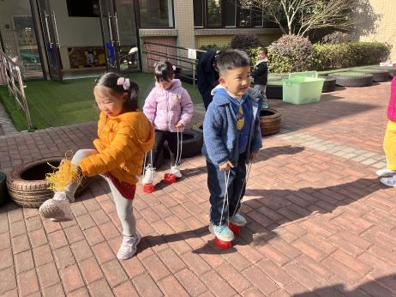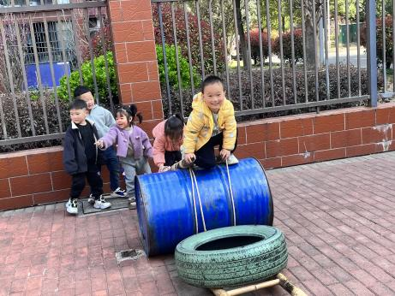

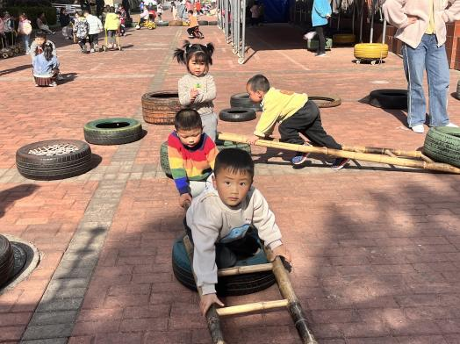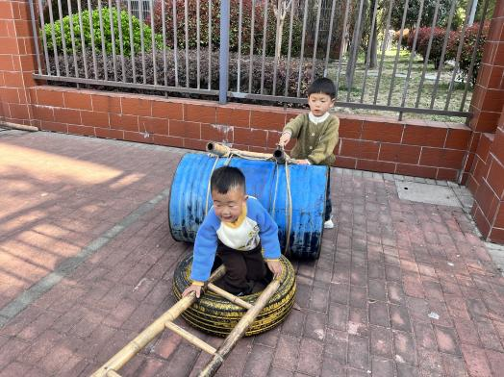

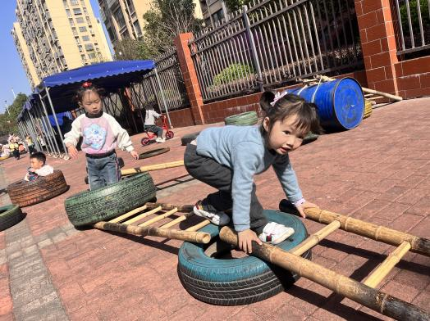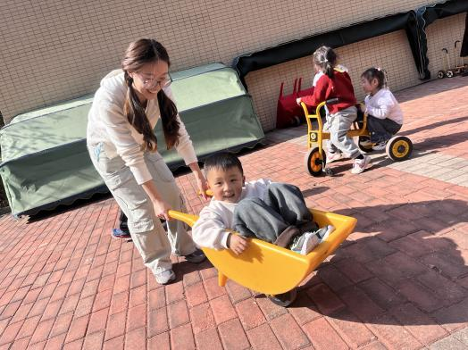

**「区域游戏」**

|  |  |  |
| --- | --- | --- |
| C:/Users/lulu/OneDrive/桌面/3.22/IMG_2903.JPGIMG_2903  C:/Users/lulu/OneDrive/桌面/3.22/IMG_2908.JPGIMG_2908 | C:/Users/lulu/OneDrive/桌面/3.22/IMG_2905.JPGIMG_2905  C:/Users/lulu/OneDrive/桌面/3.22/IMG_2910.JPGIMG_2910 | C:/Users/lulu/OneDrive/桌面/3.22/IMG_2907.JPGIMG_2907  C:/Users/lulu/OneDrive/桌面/3.22/IMG_2912.JPGIMG_2912 |

请您关注：

  大家早上好，由于现在我们实行春秋（季）作息时间，早上8:20就要点名排队进行户外活动了，8:25就不在教室里了，所以请大家尽量让孩子稍微早点来园哦，如果有事来晚了让孩子直接到操场找老师哦！